TAU INF202 Software Engineering
Individuelles Projekt
Pflichtenheft

Schwarze Texte sind INVARIANT (zu behalten)!
Die blauen und roten Texte sind zu ersetzen oder zu entfernen!
Projektdokumentation
Version: 2023.v1.0
Status: freigegeben

Ince Yol

Verantwortliche/r:
Raziye Uzun, e180503008@stud.tau.edu.tr

Stakeholder: DI. Ömer Karacan, omer.karacan@tau.edu.tr

Template: Projektdokumentation.doc / Version vom 29.09.2020
Dokumentenverwaltung

Dokument-Historie

Version | Status *) | Datum | Verantwortlicher | Änderungsgrund
v1.0 | freigegeben | 25.02.2023 | Ö. Karacan | Vorlage wurde für die Studentenprojekte freigegeben

*) Sofern im Projekt nicht anders vereinbart, sind folgende Statusbezeichnungen zu verwenden
(in obiger Tabelle und am Deckblatt):
Dokument-Status: Entwurf / in Review / freigegeben (abgegeben)

Dokument wurde mit folgenden Tools erstellt:

Microsoft Office Word
tool-name

Inhaltsverzeichnis

1. Einleitung 4
2. Ausgangssituation und Ziele 5
3. Gesamtarchitektur 6
4. Funktionale Anforderungen 7
5. Nichtfunktionale Anforderungen 8
6. Abnahmekriterien 9
7. Projekt Meilensteine 10
8. Referenzen 11

Einleitung

Das Projekt zielt die Erleichterung des Klinik Kunden-Daten zu verarbeiten.
Dieses System zeigt eigentlich der Ablauf eines Tages, welche Operationen werden in dem Tag durchgeführt. Wenn der Kunde schon eine Daten-Box hat, nach jedem Schritt wird die Informationen aktualisiert. Falls der Kunde noch keine Daten-Box im System, wird erst mal eine Daten-Box erstellt und die alle benötigten Informationen darin reingeschrieben. Benutzer kann jeden Tag die Erinnerungen von Operationen einsehen, die nächste Tag durchzuführen werden, um sich mit Ihrem Kunden in Verbindung zu setzen. Benutzer hat es auch angezeigt bekommen, welcher Raum belegt und verfügbar ist. Operation Zeiten wird bemerkt durch das System, um die Aufteilung je nach der Verfügbarkeit zu schaffen. Personalen können genau an der gleichen Zeit nicht etwas Neues übernehmen.

->Der Benutzer erstellt einen Kunden (Kundendaten Box) und gibt die geforderten Daten in seine Box hinein.
->Daten-Aktualisierung soll durch Eintragung der Kundenbox nach jeder Treffens-Doktor mit Kunden erfolgen.
->Bevor einen Termin auszumachen, soll die Verfügbarkeit der Arzt und Zimmer unter Klinik-Info überprüft werden.
->Morgen durchzuführende Operationen sollten vor einem Tag unter Erinnerung ersichtlich sein, damit der Termin 100 % festgesetzt oder storniert wird.

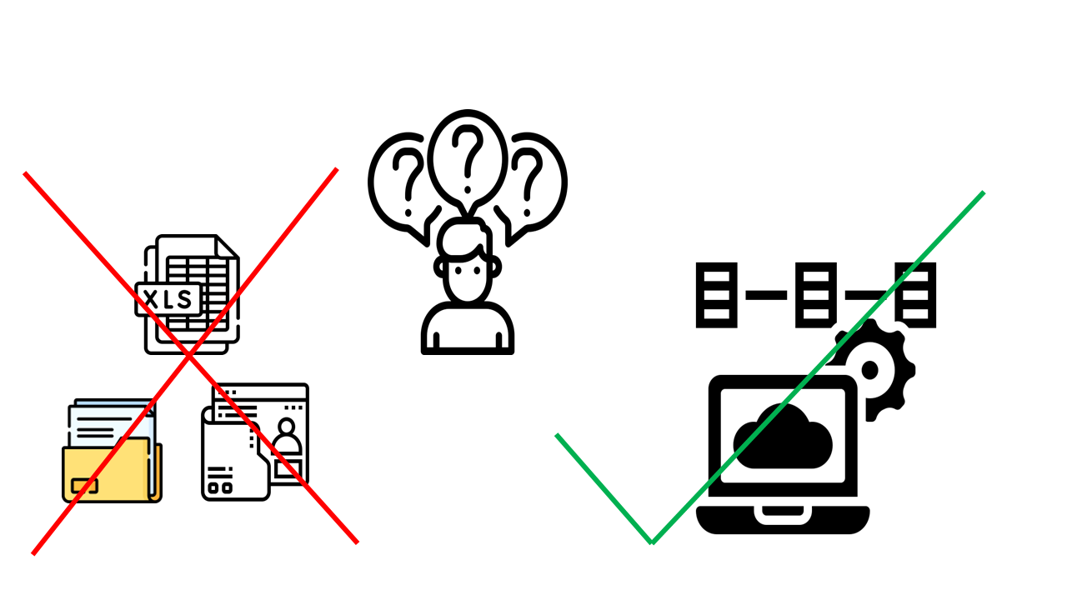

Ausgangssituation und Ziele

Einleitung
Wir werden durch unser Projekt dem Personal bei der Durchführung seines Aufgaben etwas leichter und ordnungsgemäß zu bearbeiten abgezielt

Problemstellung (Funktionalität)
Die Aufgaben des Systems können auch durch Excel vollbracht werden. Hier ist das Problem, das wir als Problem oder Fehlerhaft definiert haben, dass ungeschützte daten, keine Einrichtung und so wie die Belastung auf dem Gerät aufgezeigt werden können.
Wir werden dadurch die verfügbaren Daten etwas schneller bearbeiten und uns auf Datenverlust oder falsch zu bearbeiten verzichten.

Stakeholder (Anwender):
Das System nimmt nicht die alle Aufgaben des Personals, wer an der Rezeption gesetzt ist. Aber eigentlich führt es die Nachhaltigkeit zu. Die Angaben oder Beschreibungen hängen nicht nur einer Person ab, sondern jede neue Personaleinstellung wird sich dem System gut eingewöhnen.

Systemumfeld (Einsatzumgebung)
Das System ist ursprünglich eine Website, die nur sich einem Benutzer angezeigt und in Betrieb genommen wird.

Rahmenbedingung (Einschränkungen)/*Bunu sormam layim tam anlamdim*/
Es wird beschrieben, welche Einschränkungen (z.B. technische Vorgaben, Simulation, Proof-of-Concept) für die Projektdurchführung, Systemrealisierung und Einsatzumgebung berücksichtigt werden sollen.

Ziele (Lösung)
Die Kunden-Daten werden nachhaltig behaltet und in einer bestimmten Struktur gesichert. Am Anfang des Systems werden nicht mit dem furchtbaren Daten getroffen. Benutzer-freundliche Nutzung und aufgabenorientierte Design bringt sich kurze Adaptation-Zeit.

Gesamtarchitektur
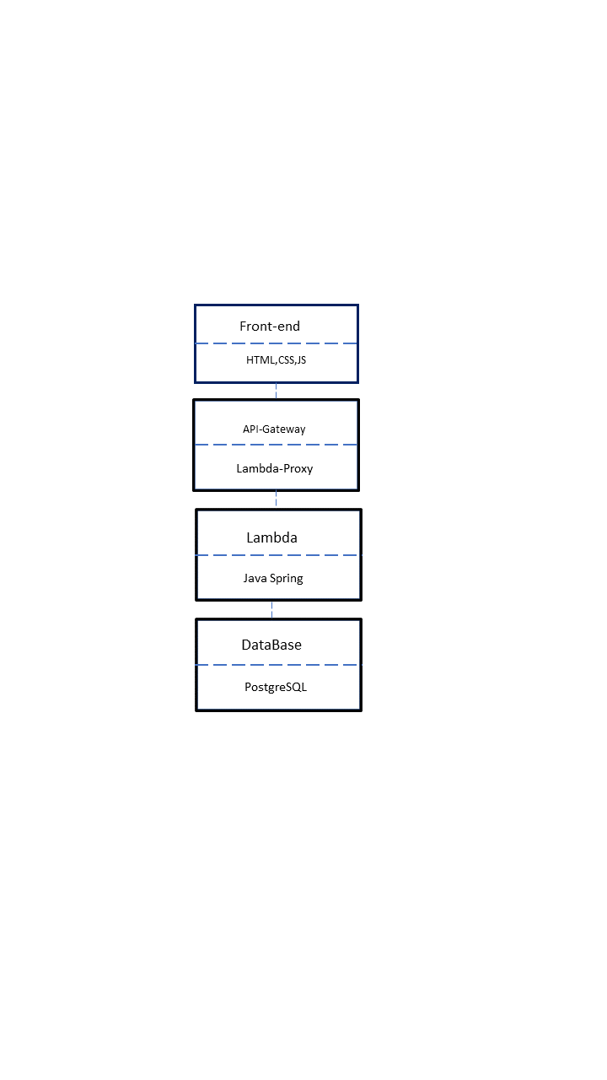

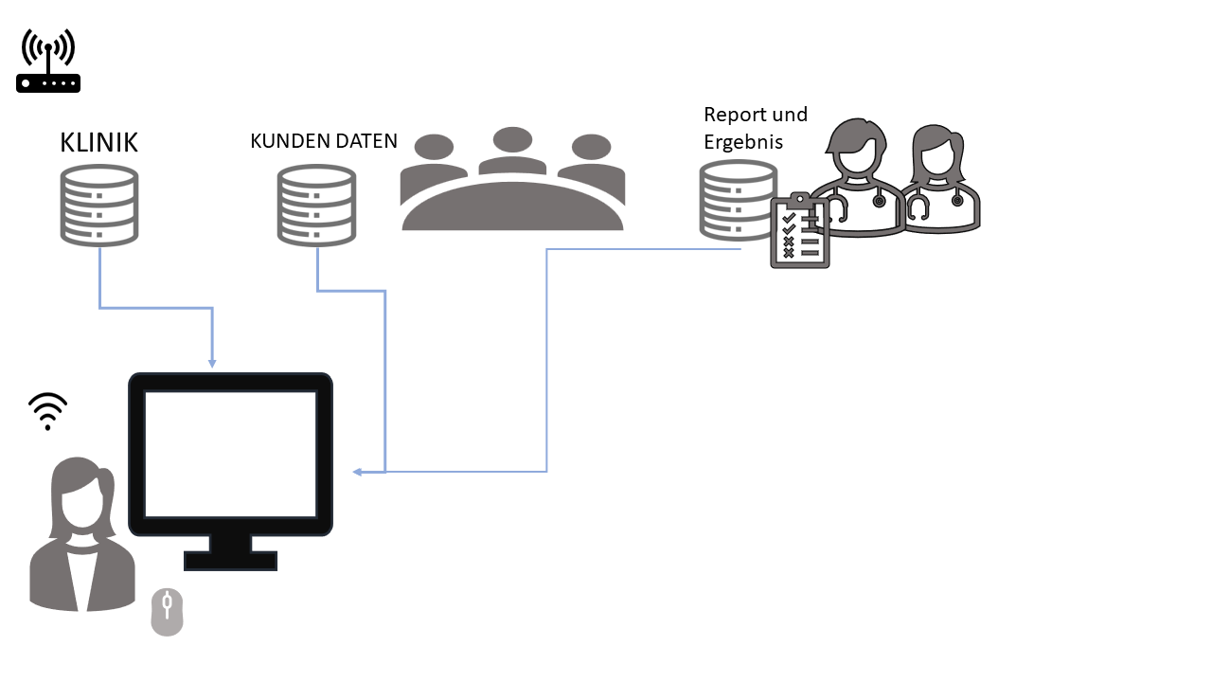

Unser Serverlos-Architektur-Design gewähren am wichtigsten die Zuverlässigkeit und bessere Leistung. Als weiteren Vorteilen können Kosteneinsparungen, und eine verbesserte Skalierbarkeit sowie den Zugang zu mehr Funktionen zu den Merkmalen zu ermöglichen.

Die Informationen über Klinik werden direkt vom Kunde (Klinik) gekriegt. Dadurch können wir die relevanten Daten irgendwie umzuändern verhindern. Die Kunden-Daten werden vom Kunde gesammelt, und auf eigenem Daten-Box angelegt. Nachdem der Kunde vom Arzt behandelt wurde, sind die Fazits des Termins in seiner Box um die Status zu aktualisieren eingegeben.

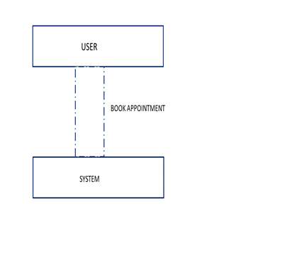
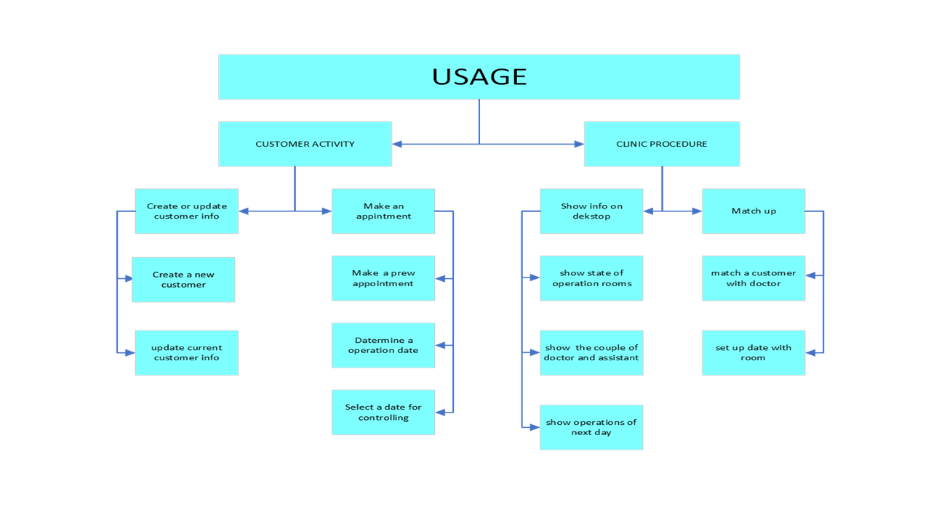

Benutzer kann durch das System neue Kunden und Termin erstellen. Die ID-Nummern werden durch das System automatisch identifiziert. Man muss aber für jeden Termin ein neuer Termin erstellt, trotz für den gleichen Kunden erstellt werden sollte. Denn jede Termintype hat eigene Type Nummer. Das ist für die einfach zu merken, die Type des Termins, aber es kann verändert werden, falls der Kunde diese Nutzung sinnlos finden würde.
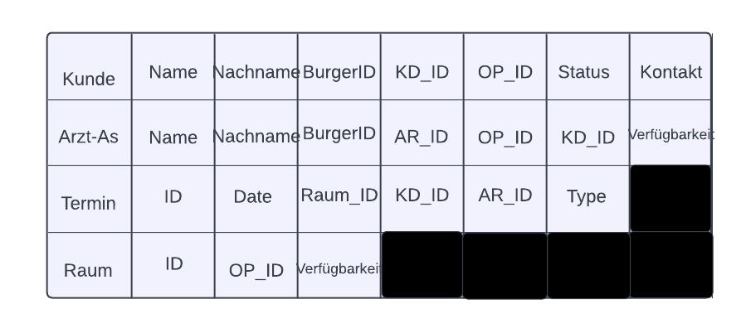

Es gibt 5 Haupt Use Cases, und die sind Neukunde erstellen, neuen Termin ausmachen, Kunden-Daten aktualisieren und Raum und Arzt-Asist Informationen anzuzeigen. Außer denen kann der Benutzer die Erinnerungen auch einsehen, dass die Termine am nächsten Tag durchgeführt werden. Diese Liste wird nach dem Datum hergestellt.

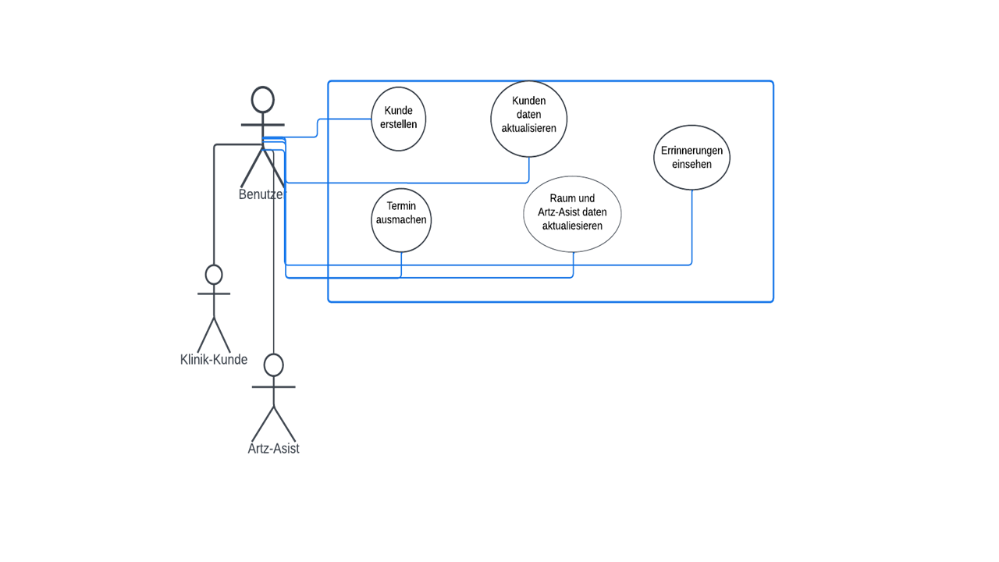
System Anforderungen

An das System kann nur der Benutzer einloggen, und die Daten aktualisieren.
Daten von Arzt und Assistent werden von Auftraggeber aufgestellt. Die Daten sind im System dynamisch vorhanden sein, falls irgendeine Änderung vorkommen soll, kann es nur von Auftragnehmer durchgeführt.
Der Benutzer nimmt von Kunden nur die unentbehrlichen Informationen wie Name, Nachname und Kontaktdaten. Die Daten wie Kunden ID und OP ID sollen durch des System random ausgeschrieben.

Außer Benutzer kann niemand im System hereingehen, und darf nicht irgendeine Info gelesen, geschrieben oder geändert werden.
Die Farben und die Symbole des Systemwerden von Auftraggeber ausgewählt, dafür soll der Auftragnehmer die Auswahl-Optionen vorgestellt werden.
Wenn je nach dem Bedarf fordert der Auftraggeber zusätzliche Aufgabe für System, muss dafür extra Bezahlen.

Die Sprache des Systems ist Deutsch, für außer davon kostet für Auftraggeber extra.
Trotz der Entlassung des Kunden bleibt die Daten im System stehen, damit der Kunde in den nächsten Zeitraum von System gekannt ist.
Das System listet jeden Tag die Operation und Kunden je nach dem Datum als Erinnerung, da der Benutzer die letzte Kontrolle übernehmen wird.

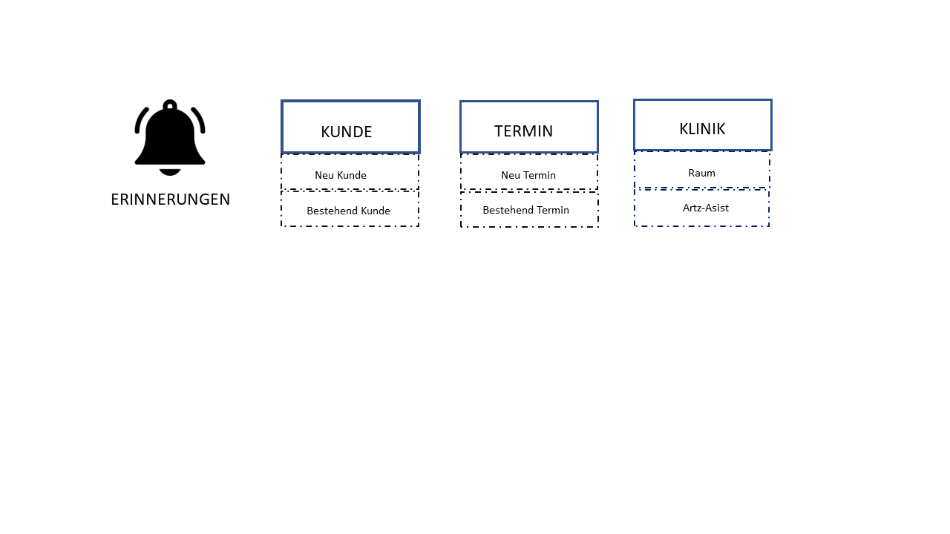
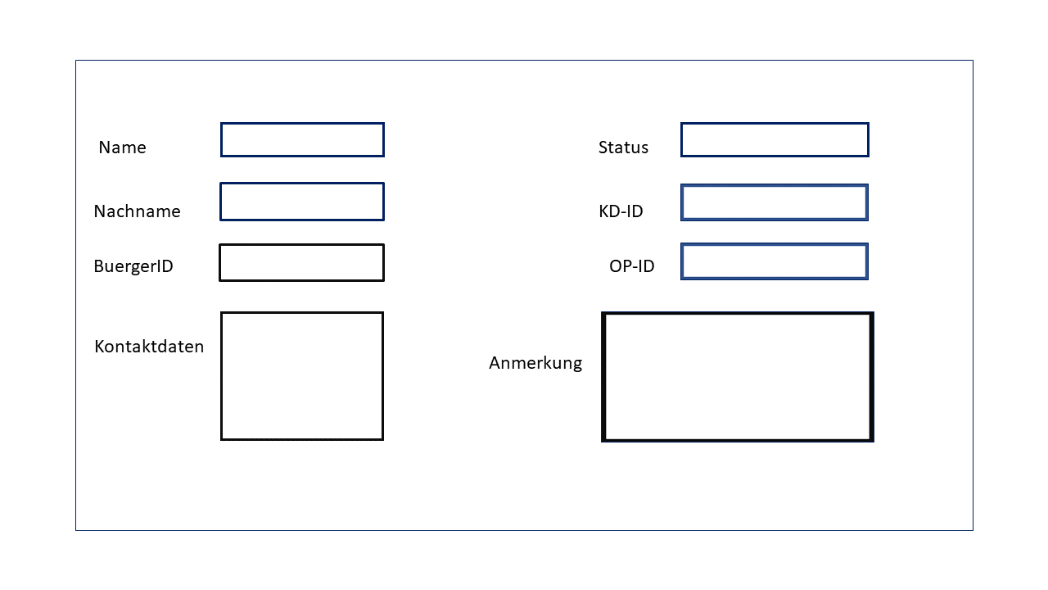

Funktionale und nicht Funktionale Anforderungen

Funktionale Anforderungen:

Funktion:
Kunde Erstellen
Eingaben:
Name, Nachname, BürgerID, Kontaktdaten, Status auswählen
Verarbeitungsschritte:
>Prüfe, ob die angegebene Daten zu dem vorhandenen Kunden gehören kann (BürgerID )
>Prüfe, ob am gewünschten Tag die Raumen und Arzt übervoll sind
>Das System wird dem Kunde random ein Kennzeichen festgestellt. (Kunden ID)
> Operation IDs und Status am Anfang nicht gezwungen, die sind nachher aktualisiert und separat eingegeben werden soll.
Ausgaben:
Der Kunde wird angezeigt oder entsprechende Fehler aufgetaucht.

Funktionale Anforderungen:

Funktion:
Termin Ausmachen
Eingaben:
KD ID , Arzt ID , Type auswählen
Verarbeitungsschritte:
>Prüfe , ob die mit dem KD ID schon ein Termin existiert wurde
>Das System wird einzigartige ID erstellt
>Wenn mit dem KD ID schon ein Termin vorhanden ist, wird dem Benutzer zur Daten Aktualisieren verleitet.
>Termin ID muss je nach einiger Bedingungen konfiguriert werden.
Ausgaben:
Der Termin wird angezeigt oder kriegt der Benutzer angebotene Lösungsvorschlag

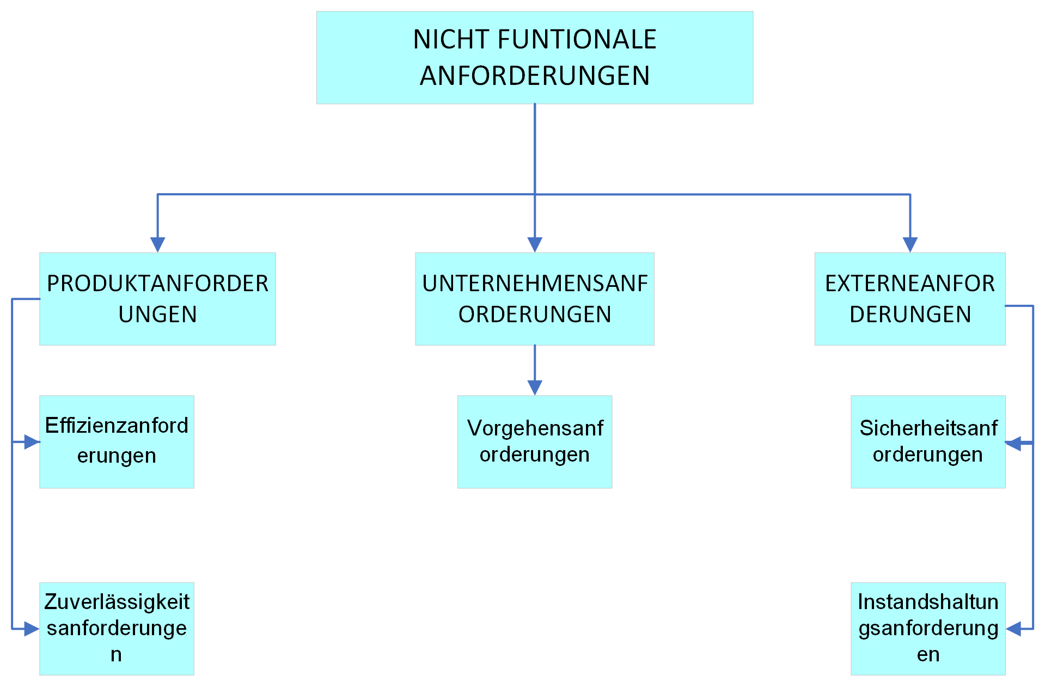

Nicht Funktionale Anforderungen

Produktanforderungen

Zuverlässigkeit:
Die Moderierung des System muss leicht durchführbar sein , je nach dem vorkommenden Bedürfnissen kann etwas hinzufügt werden.

Anforderungen an den Entwicklungsprozess:
Der Entwickler muss das System flexibler zur Revidierung aufstellen.

Rechtlich-vertragliche Anforderungen:
Der Kunde muss für jede Anliegen außer Projekt-Abstimmung etwas mehr zu bezahlen einverstanden sein.
Das System muss auf KVKK einhalten

Interoperabilität:
Um das System- Aufbau zu schützen, die Änderungen über Unternehmen( Raum, Arzt, Arbeitszeiten ) kann nur von Entwickler geändert werden.

Unternehmensanforderungen

Vorgehensanforderungen:
Die Arbeitszeiten des Arzt und Asist muss in dem System in einem Tabelle angezeigt werden.

Anforderungen an den Entwicklungsprozess
Der Entwickler muss durch dem Kunde die angebliche Info zu bekommen gewünschte Tabelle revidieren.

Rechtliche-Vertragliche Anforderungen
Wenn fehlerhafte Anzeige außer Verantwortlich der Entwickler geschehen ist, muss der Kunde den Fehler zu beheben dem Entwickler extra zahlen.

Interoptionalitet:
Um das System-Daten zu schützen, ist die Erreichbarkeit auf die Unternehmensdaten nicht außer Entwickler nicht möglich.

Abnahmekriterien
Die Abnahmekriterien sind durch den Stakeholder definiert und sie dürfen nur mit Zustimmung des Stakeholders neu definiert, geändert oder erweitert werden.

Das Projekt wird mit den folgenden Artefakten abgegeben:

- Dokumentation:
  - Pflichtenheft: INF202_Raziye_Yigit_Pfilichtenheft.docx
- Software
  - Link zu GitHub Projekt: git-hub-link
- Evidenz:
  - System/Software-Demo via Videoclip: videoclip-link

Anm.: Die Abgabetermine der Projetartefakts werden durch den Stakeholder festgelegt!

Projekt Meilensteine
Diese Kapitel beinhaltet die wichtigsten Meilensteine, die der Stakeholder festgelegt hat.

Referenzen
Diese benutzte Grafiken werden von unserem Seite aufgestellt.

